Liebe Klasse 3.b 12. Mai 2020

Pozdravljam vas na početku novog tjedna i nakon tjedan dana u kojem ste bilo iznimno vrijedni i kreativni. Svi ste uložili puno truda i prekrasno prikazali svoje ormare i opisali odjeću koju ste nacrtali.
Svi vaši radovi su pristiglu u roku. Bravo! Odgovorila sam na mailove i dala upute što bi bilo dobro ispraviti.
Fotografije Vaših radova ( ormara) ću staviti na Padlet aplikaciju i dati vam link idući tjedan na kojem ćete ih sve vidjeti.

Danas počinjemo temu Obst und Gemüse Do sada ste već naučili puno naziva za hranu i piće na njemačkom jeziku tako ćemo ponoviti što znamo i naučiti nove riječi, pogotovo za voće i povrće i,opisivati što volimo ili ne volimo jesti i piti i naučiti pjesmicu.
U današnjoj lekciji ćemo ponoviti što znamo od prije, razvrstati hranu i piće i napisati rečenice o sebi.
- U bilježnicu napišite naslov Obst und Gemüse i prepišite sljedeće riječi u dva stupca :
Obst, Gemüse, Eis, Eier, Schnitzel, Salami, Pizza, Käse, Kuchen, Fisch, Bonbons. Milch, Wasser, Kakao, Tee, Limo, Banane, Orangensaft.
Ich esse Ich trinke

Sve smo te nazive za hranu i piće već učili, ali ako niste sigurni što neke znače ne zaboravite na rječnik na kraju udžbenika. .
- Dodajte u stupce i još neke druge riječi za hranu i piće ako ih znate.

- Napišite sljedeće rečenice o sebi – odaberite riječi s popisa koji ste napravili ili dodajte svoje.

Ich mag _____________________________________________
Ich mag nicht ___________________________________________
Ich trinke gern __________________________________________
Mein Lieblingsessen ist ___________________________________

- Poigrajte se u kvizu i naučite još naziva za hranu i piće.
https://wordwall.net/play/1083/629/224
- Igra pucanje balona.
https://wordwall.net/hr/resource/2189590

Viel Spaß! Lehrerin Ksenija

Vaše uratke stavite na Padlet https://bit.ly/OBSTUNDGEMÜSE
do ponedjeljka, 17.5.2020.
Zamolit ću za pomoć Vaših roditelja, a odnosi se na slanje zadaće.
Obzirom da je 15 MB prostora na mailu postalo premalo za sve što šaljete Vi i učenici 4.razreda, pokušat ćemo riješiti problem na sljedeći način. Umjesto slanja fotografija zadaće mailom, iste te fotografije ću Vas moliti da zalijepite na Padlet. Jednostavno je. U desnom donjem uglu imate oznaku + , na + kliknete i pišete post i/ili dodajete fotografiju (dodavanje fotografije možete učiniti i uz pomoć ctrl+V pa će te je jednostavno ''zalijepiti'' na pano). Svakako napišite svoje ime.
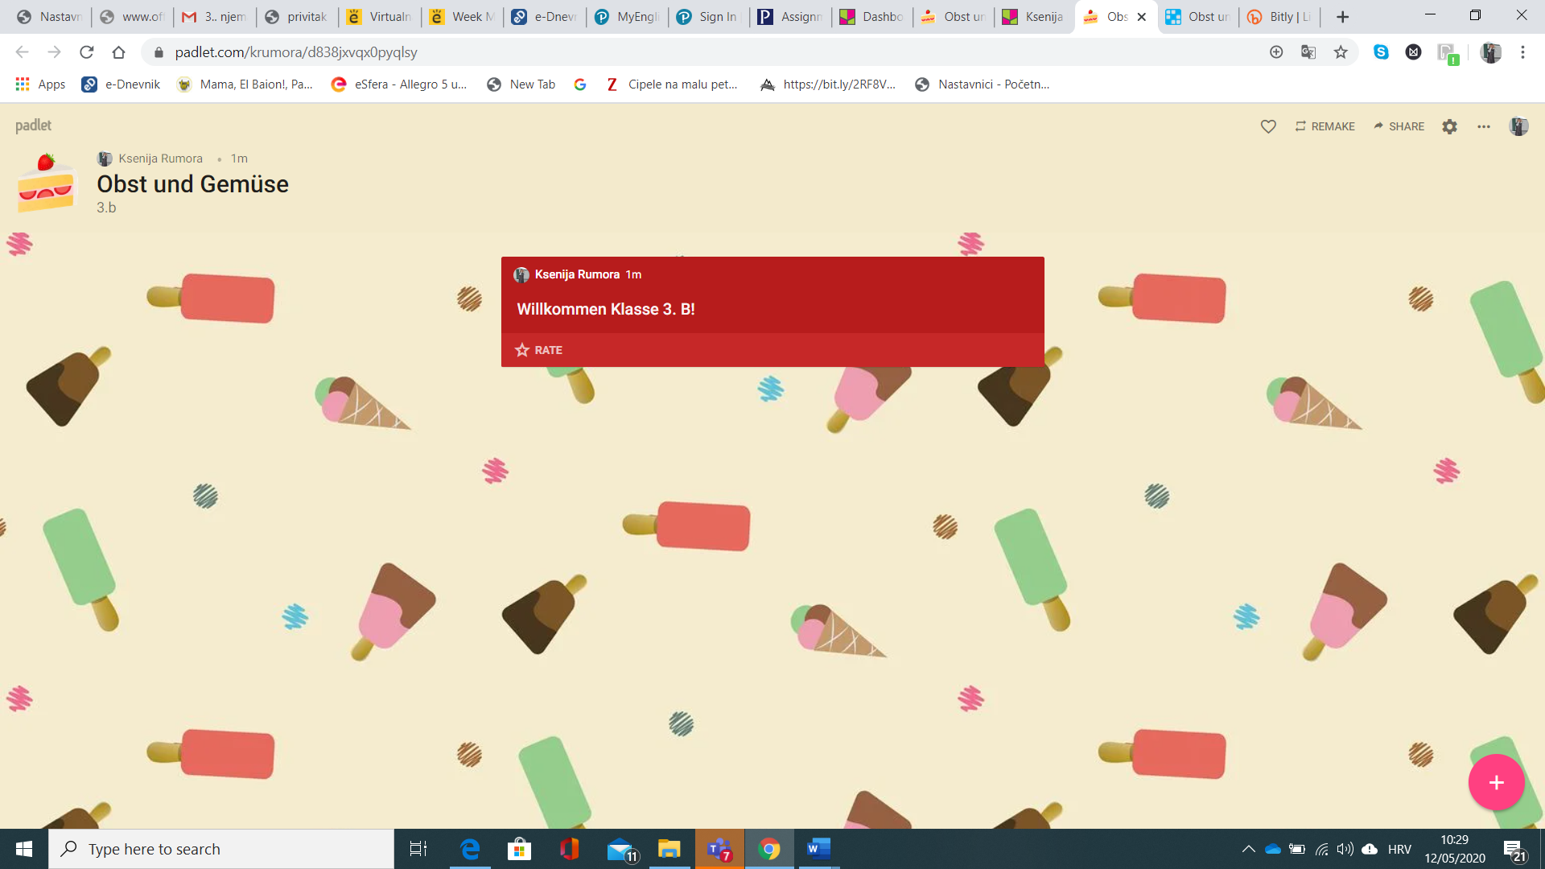

Vaše uratke stavite na Padlet https://bit.ly/OBSTUNDGEMÜSE
do ponedjeljka, 17.5.2020.

